RESUMO EXECUTIVO
Diagnóstico Operacional e Comercial da Área de Logística
Calibração de SLA, Redução de Devoluções e Otimização de Frota
Leitura objetiva · Versão condensada do relatório completo

Contexto e Objetivo
Análise técnica de 4.282 pedidos de uma operação de distribuição (2019-2021), a partir da base bruta, da base tratada com KPIs em DAX, do extrato consumido no Power BI e do estudo de caso original do projeto. Objetivo: diagnosticar os gargalos por trás da baixa performance de entrega e propor um plano de ação priorizado, com todos os números auditados e reconciliados de forma independente contra os dados brutos.

Principais Números
FATURAMENTO TOTAL  R$ 1,45 M | TICKET MÉDIO  R$ 339,04 | TAXA DE ATRASO (SLA 10d)  73,21% | OTIF ORIGINAL  6,89%

TAXA DE ATRASO (SLA 15d)  29,12% | OTIF COM NOVO SLA  17,89% | PEDIDOS C/ DEVOLUÇÃO  75,25% | VALOR EST. EM DEVOLUÇÃO  R$ 259,5 mil

Diagnóstico: Três Gargalos Concorrentes
- 1. SLA comercial irreal — prazo fixo de 10 dias, sem base estatística. O ciclo real mediano do pedido (OCT) já é de 13 dias, tornando o atraso praticamente inevitável em qualquer cenário.
- 2. Falha de conferência no armazém — "Produto Errado" (48,65%) e "Danificado" (43,93%) somam 92,58% das devoluções. O problema é disseminado: 75,25% dos pedidos têm algum item devolvido, contra apenas 17,74% do volume total de itens — sinal de falta de conferência sistemática (bipagem), não de lote defeituoso.
- 3. Desequilíbrio de alocação de frota — gap de até 13,3 pontos percentuais de atraso entre o melhor e o pior motorista na mesma rota (Rio de Janeiro), com volume de pedidos equivalente entre eles — evidência de má alocação, não de sobrecarga.
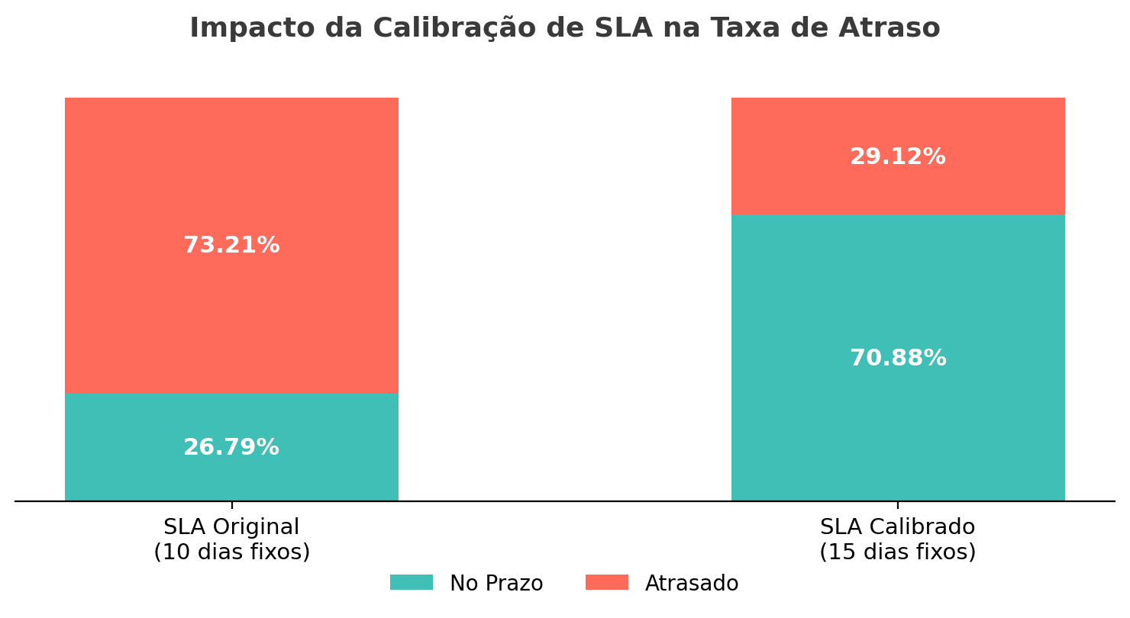
Impacto da calibração do SLA na taxa de atraso.

Solução Proposta e Resultado
A recalibração do SLA de 10 para 15 dias — sem nenhum investimento — reduz a taxa de atraso de 73,21% para 29,12% e eleva o OTIF de 6,89% para 17,89%. É um ajuste de expectativa que revela — e não resolve — os problemas estruturais de armazém e frota, que respondem por praticamente todo o valor financeiro em risco. Para essa causa raiz, propõe-se um programa DMAIC de reestruturação do picking e packing (bipagem obrigatória, padronização de embalagem, POPs e gestão à vista), complementado por remanejamento de rotas por performance individual dos motoristas.

Recomendações Prioritárias
- Imediato (0-30 dias): calibrar o SLA comercial para 15 dias e pilotar a troca de rota Rio de Janeiro/São Paulo entre os dois motoristas de performance mais divergente.
- Curto prazo (30-60 dias): abrir o programa DMAIC de picking/packing e passar a capturar o custo real de cada devolução na base de dados.
- Médio prazo (60-120 dias): implementar bipagem obrigatória no picking, padronizar embalagens no packing e investigar a causa raiz da rota do Rio de Janeiro.
- Contínuo: revisar o SLA trimestralmente à medida que o programa DMAIC reduzir a variabilidade do ciclo, recuperando competitividade comercial sem reabrir o atraso sistêmico.

Conclusão
A operação combina uma carteira de clientes de alto valor e uma frota bem dimensionada com indicadores de serviço criticamente baixos — um padrão explicado por três causas concorrentes, e não por uma falha isolada. A calibração de SLA entrega o ganho mais rápido; o programa DMAIC endereça a causa raiz financeira. Juntas, as duas frentes conduzem a operação de um patamar de sobrevivência para um patamar de excelência em nível de serviço.
Este é um resumo objetivo. O relatório completo detalha metodologia, fontes de dados, tabelas de apoio, matrizes de atraso por motorista/destino e o plano de ação com prazos e responsáveis.

